C#课程大作业报告

贡献百分比：陈东栋（40%）

许怀仁（30%）

邱智超（30%）

摘要：主要是通过VS中windows窗体来设计UI界面，用webbrowser控件来实现一些对网页的操作。

一、①登陆界面实现

②表单内容填充

③自动签到功能

二、用windows窗体来设计登陆界面和设置签到时间的界面

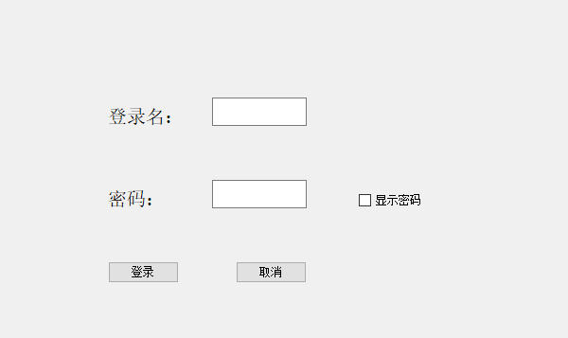

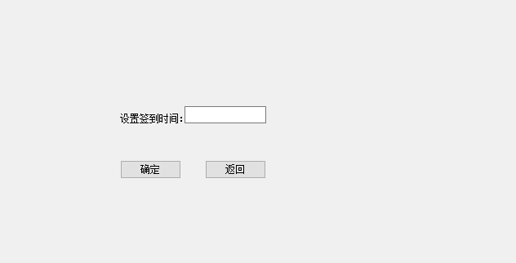

用HtmlDocument、HtmlElement中的一些get方法来获取网页中的内容，用SetAttribute方法来实现对网页中内容的填写。

三、分析

在登陆时会根据当前的系统时间与自己设置的签到时间进行对比，在签到时间之前登陆时会显示签到成功，当不在签到时间内时会提示未到签到时间。签到时间可以在UI界面处自己设置。

四、总结

在这次大作业之前并没有太多设计过关于网页的操作，因此在这次大作业中主要是通过百度查询各种资料来了解一些函数和关于网页元素操作的方法，通过这次大作业，让我对网页之间的交互以及VS的webbrowser控件有了一些较为深入的了解。